容斥原理问题
例1 在1至1000的自然数中，不能被5或7整除的数有______个。
（莫斯科市第四届小学数学竞赛试题）
讲析：能被5整除的数共有1000÷5=200（个）；
能被7整除的数共有1000÷7=142（个）……6（个）；
同时能被5和7整除的数共有1000÷35=28（个）……20（个）。
所以，能被5或7整除的数一共有（即重复了的共有）：
200＋142—28=314（个）；
不能被5或7整除的数一共有
1000—314=686（个）。
例2 某个班的全体学生进行短跑、游泳、篮球三个项目的测试，有4名学生在这三个项目上都没有达到优秀，其余每人至少有一个项目达到了优秀。这部分学生达到优秀的项目、人数如下表：
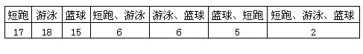
求这个班的学生人数。
（全国第三届“华杯赛”复赛试题）
讲析：如图5.90，图中三个圆圈分别表示短跑、游泳和篮球达到优秀级的学生人数。
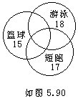
只有篮球一项达到优秀的有
15—6—5+2=6（人）；
只有游泳一项达到优秀的有
18—6—6+2=8（人）；
只有短跑一项达到优秀的有
17—6—5＋2=8（人）。
获得两项或者三项优秀的有
6＋6+5—2×2=13（人）。
另有4人一项都没获优秀。
所以，这个班学生人数是13＋6＋8＋8＋4=39（人）。

